62
Programación de Entrega de su Vivienda y Póliza de Garantía
FO-VEN-20

Para :
De : OMAR ALEJANDRO ROMERO TORRES
Fecha: 15 DE DICIEMBRE DE 2014

Estimado cliente:

Muchas felicidades por haber cumplido otra meta más en su vida: Tener un Patrimonio Residencial.

Es muy grato para nuestra empresa, contar con Usted como cliente, esperamos que sus expectativas hayan sido cumplidas en su totalidad con Calidad y Servicio a través de todo nuestro equipo de trabajo.
29 de DIC. De 2014
4:00 pm Pm
La Entrega de su Vivienda será el día a las en

la pluma de acceso del área del fraccionamiento donde su ubica su vivienda.. FAVOR DE SER

PUNTUAL.

Para la Entrega de su Vivienda es indispensable presentarse con 1 copia de su identificación oficial. SI NO LLEVA LA COPIA DE LA IDENTIFICACION NO SE ENTREGA LA VIVIENDA.

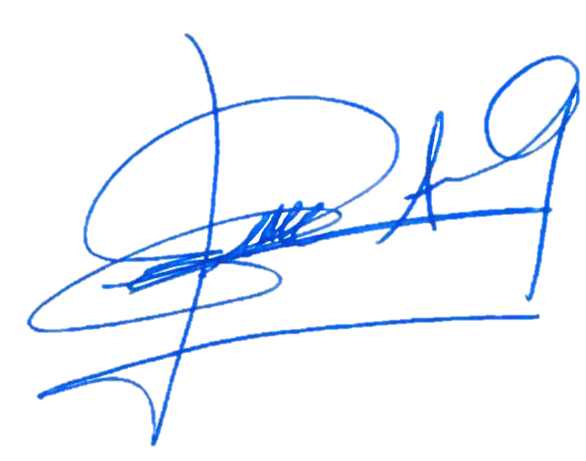
Muchas felicidades nuevamente por su logro.

A t e n t a m e n t e

OMAR ALEJANDRO ROMERO TORRES
TITULACION
Grupo Edificasa

